Министерство образования Республики Беларусь

Учреждение образования

«Брестский государственный технический университет»

Кафедра ИИТ

Лабораторная работа №1

за 1 семестр

По дисциплине: «Языки программирования»

Тема: «Классы и объекты в С++»

Выполнил:

Студент 2 курса

Группы ПО-4(1)

Иваненко И. Л.

Проверил:

Хацкевич М. В.

2020

Лабораторная работа №1

Классы и объекты в С++

Цель работы: получить практические навыки реализации классов на С++. Написать программу, в которой создаются и разрушаются объекты, определенного пользователем класса. Выполнить исследование вызовов конструкторов и деструкторов.

Вариант 9

Задание:

1. Определить пользовательский класс в соответствии с вариантом задания.

2. Определить в классе следующие конструкторы: без параметров, с параметрами, копирования.

3. Определить в классе деструктор.

4. Определить в классе компоненты-функции для просмотра и установки полей данных.

5. Определить указатель на компоненту-функцию.

6. Определить указатель на экземпляр класса.

7. Написать демонстрационную программу, в которой создаются и разрушаются объекты пользовательского класса и каждый вызов конструктора и деструктора сопровождается выдачей соответствующего сообщения (какой объект какой конструктор или деструктор вызвал).

8. Показать в программе использование указателя на объект и указателя на компоненту-функцию.

КВИТАНЦИЯ

Номер квитанции – int

Дата – int

Сумма – float

Модуль Receipt.h:

#pragma once

#include <iostream>

using namespace std;

class Receipt{

private:

// Необходимые поля

int number;

int date;

float price;

public:

// Методы set

void setNumber(int setNumber);

void setDate(int setDate);

void setPrice(float setPrice);

// Методы get

int getNumber();

int getDate();

float getPrice();

// Метод для вывода значений полей объекта

void output();

// Конструкторы

Receipt(); // Конструктор по умолчанию

Receipt(int number, int date, float price); // Конструктор с параметрами

Receipt(const Receipt& receipt); // Конструктор копирования

~Receipt() { cout << "\nДеструктор отработал " << this << endl; } // Деструктор

};

Модуль Receipt.cpp:

#include "Receipt.h"

void Receipt::setNumber(int setNumber) {

number = setNumber;

}

void Receipt::setDate(int setDate) {

date = setDate;

}

void Receipt::setPrice(float setPrice) {

price = setPrice;

}

int Receipt::getNumber() { return number; }

int Receipt::getDate() { return date; }

float Receipt::getPrice() { return price; }

Receipt::Receipt() {

setNumber(1);

setDate(1);

setPrice(9.9);

cout << "\nКонструктор по умолчанию отработал " << this << endl;

}

Receipt::Receipt(int number, int date, float price) {

setNumber(number);

setDate(date);

setPrice(price);

cout << "\nКонструктор отработал " << this << endl;

}

Receipt::Receipt(const Receipt& receipt) {

setNumber(receipt.number);

setDate(receipt.date);

setPrice(receipt.price);

cout << "\nКонструктор копирования отработал " << this << endl;

}

void Receipt::output() {

cout << "Номер квитанции: " << getNumber() << endl;

cout << "Дата: " << getDate() << endl;

cout << "Цена: " << getPrice() << endl;

}

Модуль main.cpp:  
#include "Receipt.h"

Receipt NoName(Receipt& receipt);

void View(Receipt a);

int main() {

setlocale(0, "");

Receipt receipt;

void(Receipt::*funcPointer)() = &Receipt::output; // Указатель на компоненту-функцию

(receipt.*funcPointer)();

Receipt a = receipt;

a.output();

Receipt b;

View(b);

Receipt c = NoName(receipt);

c.output();

Receipt receipt2(10, 10, 1.2);

receipt2.output();

Receipt receipt3(receipt2);

receipt3.output();

Receipt receipt_arr[2]; // Статический массив объектов

receipt_arr[0].setNumber(1);

receipt_arr[0].setDate(1);

receipt_arr[0].setPrice(1);

receipt_arr[0].output();

receipt_arr[1].setNumber(2);

receipt_arr[1].setDate(2);

receipt_arr[1].setPrice(2);

receipt_arr[1].output();

Receipt* receipt_dyn_arr = new Receipt[2]; // Динамический массив объектов

receipt_dyn_arr[0].setNumber(3);

receipt_dyn_arr[0].setDate(3);

receipt_dyn_arr[0].setPrice(3);

receipt_dyn_arr[0].output();

Receipt* pointer = &receipt_dyn_arr[0]; // Указатель на экземпляр класса

pointer->output();

receipt_dyn_arr[1].setNumber(4);

receipt_dyn_arr[1].setDate(4);

receipt_dyn_arr[1].setPrice(4);

receipt_dyn_arr[1].output();

delete[] receipt_dyn_arr;

}

Receipt NoName(Receipt& receipt) {

Receipt temp(receipt);

temp.setNumber(15);

return temp;

}

void View(Receipt a) {

a.output();

}

Результат выполнения:

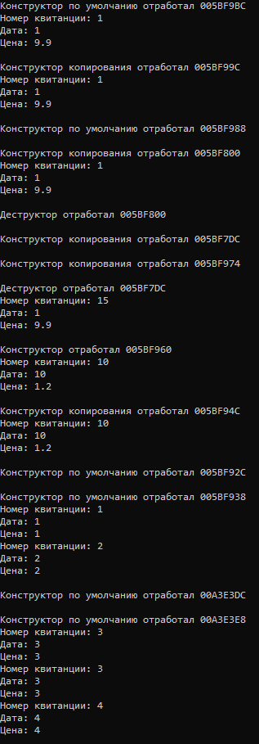 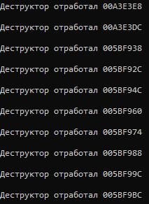

Вывод: В ходе выполненния данной лабораторной работы я изучил основы создания классов на языке С++, а также работу с конструкторами и деструкторами.